**Bệnh mạch vành: Nguy cơ và phòng tránh**

**SKĐS - Bệnh động mạch vành là một trong những căn nguyên gây tử vong hàng đầu ở nhiều nước trên thế giới, kể cả Việt Nam. Nếu không được phát hiện và điều trị, bệnh có thể gây các biến chứng nguy hiểm.**

Bệnh động mạch vành (ĐMV) phát triển khi các mạch máu dinh dưỡng của tim (động mạch vành) cung cấp máu, oxy, dinh dưỡng bị tổn thương gây hẹp tắc lòng mạch. Nguyên nhân thường là do mảng xơ vữa giàu cholesterol hình thành tại thành động mạch vành, khi mảng bám xơ vữa phát triển dày lên, làm hẹp lòng động mạch vành dẫn tới làm giảm tưới máu và gây thiếu máu cơ tim. Hậu quả gây ra các cơn đau thắt ngực, khó thở và các triệu chứng khác của bệnh lý động mạch vành, thậm chí khi tắc nghẽn mạch hoàn toàn sẽ gây nhồi máu cơ tim cấp và các biến chứng nặng nề khác của bệnh như suy tim, rối loạn nhịp nguy hiểm, đột tử.

## ****Dấu hiệu nhận biết****

Khi động mạch vành bị hẹp nhiều, lượng máu cung cấp cho cơ tim bị suy giảm và cơ tim không đủ oxy và chất dinh dưỡng - đặc biệt trong khi tăng nhu cầu của cơ thể như khi gắng sức  khi đó biểu hiện ra với các triệu chứng của bệnh lý mạch vành trên người bệnh.

Đau ngực: Cảm giác tức nặng ngực hoặc bóp nghẹn ngực trái hoặc cảm giác đè nặng lên ngực. Cảm giác đau ngực này thường xuất hiện ở vị trí vùng giữa hay bên trái của ngực. Cơn đau ngực thường được khởi phát sau gắng sức hoặc sau những căng thẳng lo lắng. Cơn đau có thể hết sau vài phút sau khi ngừng các gắng sức thể lực.

Khó thở: Khi quả tim không đáp ứng đủ máu cho nhu cầu cơ thể thì xuất hiện các triệu chứng khó thở khi gắng sức hoặc rất mệt (kiệt sức).

Cơn đau tim trong nhồi máu cơ tim: Khi động mạch vành nuôi cơ tim bị tắc nghẽn hoàn toàn sẽ gây ra nhồi máu cơ  tim. Dấu hiệu và triệu chứng kinh điển của cơn đau tim như cảm giác đau đè nặng vùng trước ngực, đau lan ra vai hoặc cánh tay, đôi khi kèm theo khó thở và vã mồ hôi… Đôi khi các dấu hiệu và triệu chứng của nhồi máu cơ tim không rõ ràng, ở phụ nữ có thể gặp đau vùng cổ hoặc hàm.

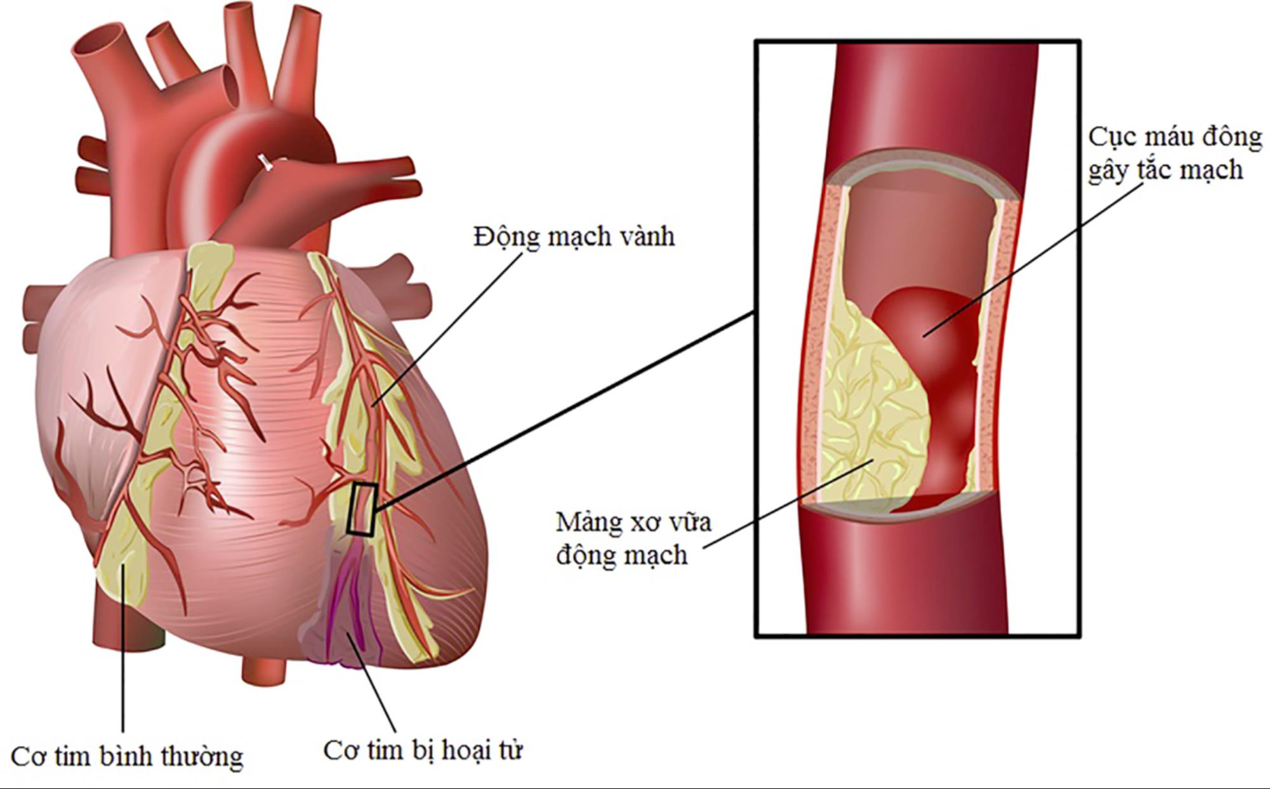

*Khi động mạch tắc nghẽn hoàn toàn sẽ gây nhồi máu cơ tim cấp*

**Các yếu tố nguy cơ**

Bệnh lý động mạch vành được cho là bắt đầu với các tổn thương ở lớp màng trong của động mạch vành, đôi khi xuất hiện từ rất sớm từ thời niên thiếu. Các tổn thương có thể là hậu quả của các yếu tố nguy cơ truyền thống cho bệnh động mạch vành: Nam giới cao tuổi, phụ nữ sau mãn kinh, tiền sử gia đình, hút thuốc lá, tăng huyết áp không kiểm soát tốt gây cứng và dày thành động mạch, làm hẹp lòng mạch dẫn máu nuôi cơ tim, tăng cao lượng cholesterol trong máu, bệnh đái tháo đường type 2, thừa cân hoặc béo phì, ít hoạt động thể lực, stress, chế độ ăn không khoa học, ăn quá nhiều thực phẩm có lượng chất béo bão hoà cao, mỡ chuyển dạng, muối và đường làm tăng nguy cơ mắc bệnh lý mạch vành.

Ngoài các yếu tố nguy cơ tim mạch truyền thống kể trên, các yếu tố khác có thể liên quan đến bệnh lý mạch vành như: Hội chứng ngưng thở khi ngủ, tăng nồng độ protein phản ứng C siêu nhạy (CRPhs), tăng triglyceride máu, tăng nồng độ homocysteine (một acid amin, sản phẩm trung gian trong sự tổng hợp bình thường của các acid amin methionine và cysteine của cơ thể), tiền sản giật, lạm dụng rượu, bệnh lý tự miễn.

**Chẩn đoán thế nào?**

Để chẩn đoán bệnh lý mạch vành, ngoài việc thăm khám và hỏi bệnh, bệnh nhân được làm một số xét nghiệm chẩn đoán chuyên khoa như điện tâm đồ, siêu âm tim, nghiệm pháp gắng sức, chụp cắt lớp vi tính cho tim. Ngoài ra, một phương pháp rất quan trọng là thông tim và chụp mạch vành vừa giúp chẩn đoán mà còn để điều trị bệnh lý mạch vành. Để có thể nhìn thấy dòng máu lưu thông trong động mạch vành quanh quả tim, các thầy thuốc có thể tiêm một chất giúp hiện hình động mạch trên hình ảnh XQ, gọi là chất “cản quang”. Kỹ thuật này được gọi là chụp mạch vành. Chất cản quang được tiêm vào động mạch qua một ống thông mềm, dài và mảnh được đưa luồn vào qua động mạch ở vùng cổ tay, hoặc vùng chân (vùng bẹn) để tới các mạch máu (động mạch vành) của quả tim. Chất cản quang sẽ giúp hiện hình động mạch vành, các vị trí hẹp hoặc tắc của lòng mạch trên hình ảnh XQ. Nếu vị trí hẹp tắc cần phải điều trị, một quả bóng sẽ được đẩy vào đến vị trí tổn thương qua ống thông và được bơm lên mức độ phù hợp để làm rộng lòng mạch vành tại vị trí tổn thương và làm tăng tưới máu cơ tim. Ngoài ra, một ống lưới (stent) có thể được đặt vào cũng qua đường ống thông vào vị trí tổn thương để giúp giữ cho lòng mạch được mở rộng ổn định sau khi nong với bóng.

**Điều trị và phòng ngừa**

Hiện nay, có nhiều phương pháp để phòng ngừa và điều trị bệnh lý động mạch vành hiệu quả như dùng thuốc, can thiệp nong và đặt stent động mạch vành qua da, mổ bắc cầu chủ vành… Các biện pháp điều trị không dùng thuốc, đặc biệt thay đổi lối sống tích cực có lợi cho sức khoẻ là một trong những phương pháp tạo ra những tác động có lợi cho cơ thể  và làm thay đổi loại bỏ các yếu tố nguy cơ của bệnh lí mạch vành, phòng ngừa và làm chậm tiến triển của bệnh lí động mạch vành.

Bệnh lý động mạch vành được cho là bắt đầu với các tổn thương ở lớp màng trong của động mạch vành, đôi khi xuất hiện từ rất sớm từ thời niên thiếu.

Bỏ thuốc lá: Hút thuốc lá là yếu tố nguy cơ chính của bệnh lý động mạch vành. Nicotine gây co mạch và làm tim phải làm việc nhiều hơn, thành phần CO (carbon monoxide) làm giảm oxy trong máu và gây tổn thương mạch máu.

Kiểm soát huyết áp tối ưu ở mức huyết áp tối đa dưới 120 và huyết áp tâm trương dưới 80mmHg, cần đo huyết áp định kỳ mỗi hai năm, hoặc thường xuyên hơn nếu bệnh nhân có tăng huyết áp, hoặc có bệnh lý tim mạch..

Kiểm tra mức lipit máu mục tiêu thông thường là LDL-cholesterol dưới 3,4 mmol/L, thậm chí dưới 2,6 mmol/l hoặc thấp hơn theo chỉ định của thầy thuốc. Bếu bạn bị đái tháo đường, quản lý tốt lượng đường máu của bạn giúp giảm nguy cơ biến chứng tim mạch.

Các bài tập vận động giúp duy trì cân nặng lý tưởng và kiểm soát đường máu, mỡ máu và huyết áp. Chúng ta nên dành 150 phút tập mỗi tuần cho hoạt động thể lực mức độ trung bình như đi bộ khoảng 30 phút ít nhất 5 ngày mỗi tuần.

Một chế độ ăn tốt cho tim mạch, như chế độ Địa Trung Hải, tập trung vào các loại thực phẩm có nguồn gốc thực vật, như các loại hoa quả, rau, ngũ cốc, các loại đậu và các loại hạt, các thực phẩm ít chất béo bão hoà, cholesterol và natri - giúp bạn kiểm soát cân nặng, huyết áp và cholesterol.  Ăn một hoặc hai suất cá mỗi tuần cũng đem lại nhiều lợi ích. Tránh sử dụng các thực phẩm giàu mỡ bão hoà, mỡ chuyển dạng, quá nhiểu muối, đường.

Duy trì cân nặng lý tưởng: Thừa cân làm tăng nguy cơ mắc bệnh lý động mạch vành. Việc giảm bớt một phần nhỏ cân nặng cũng đã giúp làm giảm các nguy cơ mắc bệnh lý động mạch vành.

Kiểm soát căng thẳng: Giảm càng nhiều stress càng tốt cho cơ thể, các kỹ thuật như giãn cơ và thở sâu dễ dàng thực hiện và áp dụng.

Tiêm phòng cúm hằng năm và khám sức khoẻ định kỳ giúp phát hiện sớm các vấn đề sức khoẻ và kiểm soát bệnh sớm từ khi chưa có triệu chứng

**TS.BS. Nguyễn Minh**